众行致远，研思同行
万物冬藏，岁月沉香
细雨生寒未有霜，庭前木叶半青黄
心还热烈滚烫，怎怕天寒
于是赴一场教研之约
冬之美，在于积蓄与勃发，教之美，在于钻研与提质。11月24日下午，祁琴花小学英语优秀教师培育室的小伙伴们在新北区小河中心小学共赴第三次教研之约。
课堂展示、研思同行
飞龙实验小学潘怡老师执教六上《Unit 6 Keep our city clean》 第二课时。潘老师巧用常州宣传片创设情境，引出单元话题，交往互动中复习story time，归纳城市过去环境差的原因和现在保护城市环境的方法，初步感知语法规则；随后利用Lily的新旧日记，培养学生分析问题和解决问题的能力，深入理解语法规则，并在判断中提升思维品质；最后通过创设校园小卫士在行动的情境，学生通过制作海报和发表演讲两大活动实现对语言知识的迁移创新，并在活动中树立环保意识。
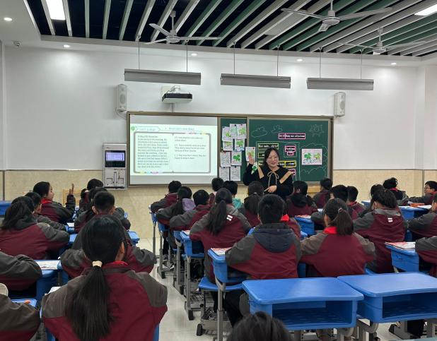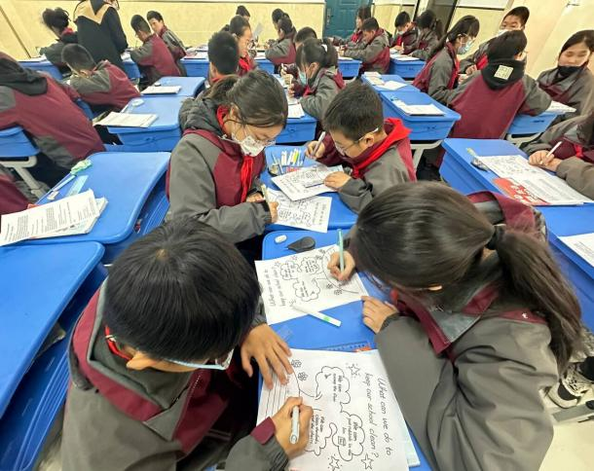
小河中心小学的谢肖微老师执教五上《Unit4 Hobbies》第四课时。谢老师利用视频导入爱好这一话题，通过创设Helen写作的情境，利用开放性问题生成写作的基本框架；通过听录音和小组合作完成Helen和朋友的爱好的思维导图，并初步提炼写作标准；随后谢老师由Helen的写作过渡到自己和朋友的爱好，学生在交往互动中获取爱好的具体信息；最后谢老师指导完写作的句型表达、评价标准后，通过展示学生的写作，师生、生生评价，培养学生的评价和创造思维，同时提炼主题：Hobbies make us better。
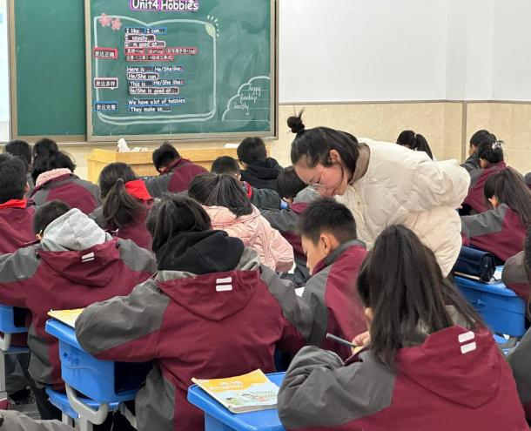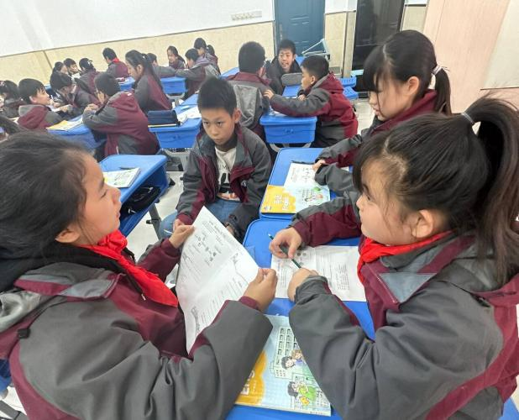

交流分享、智慧碰撞
水本无华，相荡乃生涟漪；石本无火，相击乃生灵光。两节课后，两位执教老师分别进行了说课，培育室的小伙伴们分组对两节课进行了交流分享并进行了评课。
第一组、第二组和第五组的老师们对潘老师的课进行了评课，认为潘老师的课堂立足教材，创设情境；以学生为主体，活动形式多样；主题明确，教学环节富有逻辑性。第三组、第四组和第六组的老师们对谢老师的课进行了评课，认为谢老师理论扎实，运用单元整体教学；利用思维导图，提升学生学习能力；提炼写作星级评价标准，对学生多元评价。
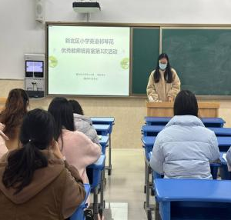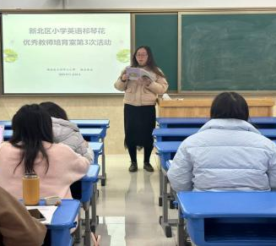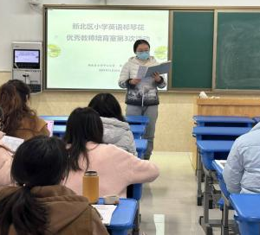
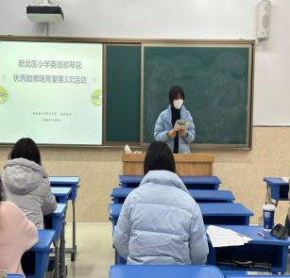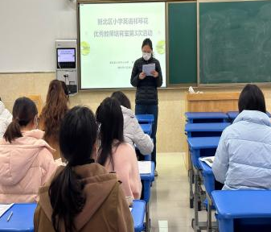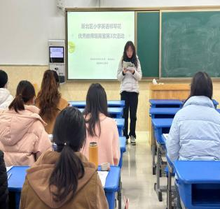

专家引领，高屋建瓴
最后，祁校对两节课进行了高位指导。祁校指出，语法课不能脱离语篇，写作课要依托情境。课堂要注重经验与知识的相互转化，激活学生已有的知识，带动新的知识建构；强调以学生为主体，以活动为中心；注重对学习对象的深度加工，教师要对教材进行深度解读，让学生模拟社会实践，让交际表达更有意义。
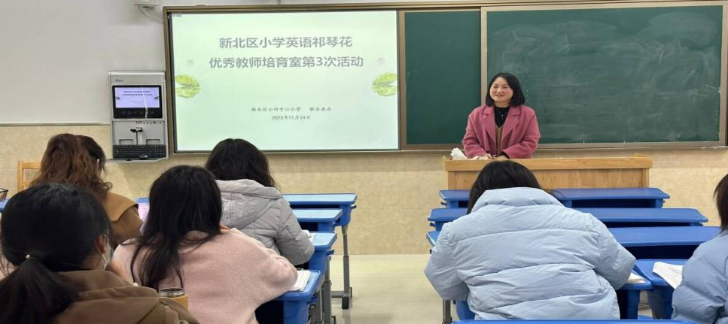
冬日共研，催放一树繁花；逐梦教学，沉醉一路芬芳。教而不研则浅，研而不教则空。教学与教研是每一位教师成长发展的必经之路，让我们共思共研，“研”之有理，“研”有所得！
撰稿： 赵璐
摄影： 王珍
编辑： 潘怡，朱晓晔
审核：祁琴花

